**Choinka… najczęściej zielony, pachnący świerk, czasem kłująca jodła…**

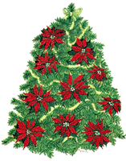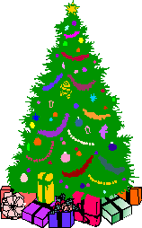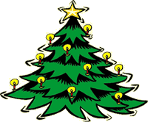

**Jest nieomylnym znakiem nadchodzących świąt Bożego Narodzenia, uczestniczką Wigilii, świadkiem najpiękniejszych życzeń, strażniczką ukrytych pod nią prezentów, zasłuchaną w śpiew kolęd…**

 J0090977

**Gdy ją ubieramy, czujemy, że wchodzimy w zaczarowany świat,**

**gdzie wszystko staje się dobre i radosne.**

j0232598

**NIE OD RAZU BYŁY CHOINKI**

Jest to jedna z najmłodszych tradycji wigilijnych. Zanim nastała choinka jej funkcje pełniła *jodłka* lub *podłaźniczka*, czyli wierzchołek sosny, jodły lub świerku zawieszony na suficie. Gałązki miały chronić dom i jego mieszkańców od złych mocy, zapewnić domownikom szczęście i dostatek.

j0250850 j0238116

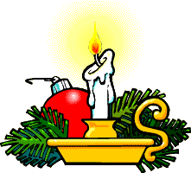

Tradycja bożonarodzeniowego drzewka pochodzi z terytorium Niemiec z około 700 roku n.e., symbolizować ono miało rajskie drzewo życia. Dopiero od przełomu XVIII i XIX w. zwyczaj ten rozprzestrzenił się na kraje anglosaskie i - dzięki niemieckim imigrantom - dotarł do Stanów Zjednoczonych.



Choinka w obecnej formie przyjęła się w Polsce dopiero pod koniec XVIII w. Dosyć szybko zwyczaj zaczął się szerzyć wśród mieszczan i inteligencji polskiej.



**SKĄD WZIĄŁ SIĘ ZWYCZAJ UBIERANIA CHOINKI?**

j0237305

Piękna góralska legenda mówi, że choinkę bożonarodzeniową zawdzięczamy… niedźwiedziowi. Gdy doszła do niego wieść o narodzeniu Jezusa, pobiegł czym prędzej do Betlejem. Martwił się tylko biedny miś, że nie miał dla Dzieciątka żadnego godnego prezentu. Postanowił ofiarować to, co było do zdobycia w lesie. Ułamał piękną choinkę i powlókł za sobą. Po drodze przechodził przez potoki, w których zamoczyły się gałązki drzewka, krople wody zamarzły na jego igiełkach i świeciły jak diamenty. Na gałęziach zasiadły ptaszki a niedźwiedź wszystko to zaniósł do szopki i przed Dzieciątkiem postawił.

I od tej pory dzieci stroją choinki i wieszają na nich wszelkie świecidełka.

Zapraszam Was do filmiku edukacyjnego na temat tradycji Świąt Bożego Narodzenia:

<https://www.youtube.com/watch?v=NDxbEH8MMFs>

Pokoloruj choinkę

